2008年高考数学试题分类汇编
平面向量
- 选择题：
1.（全国一3）在中，，．若点满足，则（ A ）
A． B． C． D．
2.（安徽卷3）．在平行四边形ABCD中，AC为一条对角线，若，,则（ B ）
A． （－2，－4） B．（－3，－5） C．（3，5） D．（2，4）
3.（湖北卷1）设$\vec{a}=(1,−2)$,$\vec{b}=(−3,4)$,$\vec{c}=(3,2)$则$(\vec{a}+2\vec{b})∗\vec{c}=$C
A. B. C. D.
4.（湖南卷7）设D、E、F分别是△ABC的三边BC、CA、AB上的点，且
则与( A )
A.反向平行 B.同向平行
C.互相垂直 D.既不平行也不垂直
5.（陕西卷3）的内角的对边分别为，若，则等于（ D ）
A． B．2 C． D．
6.（陕西卷15）关于平面向量．有下列三个命题：
①若，则．②若，，则．
③非零向量和满足，则与的夹角为．
其中真命题的序号为 ．（写出所有真命题的序号）②
7.（重庆卷7)若过两点P₁(-1,2),P₂(5,6)的直线与x轴相交于点P，则点P分有向线段所成的比的值为A
(A)－ (B) － (C) (D)
8.（福建卷10)在△ABC中，角ABC的对边分别为a、b、c,若(a²+c²-b²)tanB=,则角B的值为D
A. B. C.或 D. 或$\frac{2}{3}$
9.（广东卷4）若变量满足则的最大值是（ C ）
A．90 B．80 C．70 D．40
10.（广东卷8）在平行四边形中，与交于点是线段的中点，的延长线与交于点．若，，则（ B ）
A． B． C． D．
11.（浙江卷9）已知$a$，b是平面内两个互相垂直的单位向量，若向量$c$满足$(a−c)⋅(b−c)=0$,则$\left|c\right|$的最大值是C
（A）1 （B）2 （C）$\sqrt{2}$ （D）$\frac{\sqrt{2}}{2}$
12.（辽宁卷5）已知O，A，B是平面上的三个点，直线AB上有一点C，满足，则（ A ）
A． B． C． D．
13.（辽宁卷8）将函数的图象按向量平移得到函数的图象，则（ A ）
A． B． C． D．
14.（海南卷3）如果等腰三角形的周长是底边长的5倍，那么它的顶角的
余弦值为（ D ）
A. 5/18 B. 3/4 C. /2 D. 7/8
15.（海南卷8）平面向量，共线的充要条件是（ D ）
A. ，方向相同 B. ，两向量中至少有一个为零向量
C. ， D. 存在不全为零的实数，，
- 填空题：
1.（上海卷5）若向量，满足且与的夹角为，则 ．
2.（全国二13）设向量，若向量与向量共线，则$λ=$ ．2
3.（北京卷10）已知向量与的夹角为，且，那么的值为 0 ．
4.（天津卷14）已知平面向量，．若，则_____________．$8\sqrt{2}$
5.（江苏卷5），的夹角为，， 则 ▲ ．7
6.（江苏卷13）若AB=2, AC=BC ，则的最大值 ▲ ．
7.（江西卷13）直角坐标平面上三点，若为线段的三等分点，则= ．22
8.（湖北卷12）在△中，三个角的对边边长分别为,则的值为 .
9.（浙江卷11）已知$a$>0，若平面内三点A（1，-$a$），B（2，$a^{2}$），C（3，$a^{3}$）共线，则$a$=________。
10.（浙江卷13）在△ABC中，角A、B、C所对的边分别为$a$、b、c ，若$\left(\sqrt{3}b−c\right)\text{cos}A=a\text{cos}C$，则$\text{cos}A=$_________________。
11．（海南卷13）已知向量，，且，则= _____3
- 解答题：
1.（湖南卷19）（本小题满分13分）
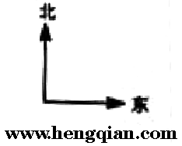
在一个特定时段内，以点E为中心的7海里以内海域被设为警戒水域.点E正北55海里处有一个雷达观测站A.某时刻测得一艘匀速直线行驶的船只位于点A北偏东且与点A相距40海里的位置B，经过40分钟又测得该船已行驶到点A北偏东+(其中sin=，)且与点A相距10海里的位置C.
（I）求该船的行驶速度（单位：海里/小时）;
（II）若该船不改变航行方向继续行驶.判断
它是否会进入警戒水域，并说明理由.
解: （I）如图，AB=40，AC=10，
由于,所以cos=
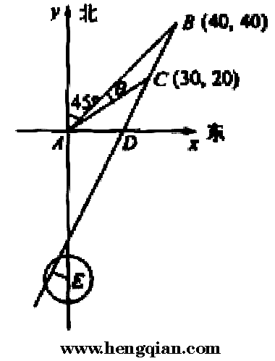
由余弦定理得BC=
所以船的行驶速度为（海里/小时）.
（II）解法一 如图所示，以A为原点建立平面直角坐标系，
设点B、C的坐标分别是B（x₁，y₂）, C（x₁，y₂）,
BC与x轴的交点为D.
由题设有，x₁=y₁= AB=40,
x₂=ACcos,
y₂=ACsin
所以过点B、C的直线l的斜率k=,直线l的方程为y=2x-40.
又点E（0，-55）到直线l的距离d=
所以船会进入警戒水域.

解法二: 如图所示，设直线AE与BC的延长线相交于点Q.
在△ABC中，由余弦定理得，
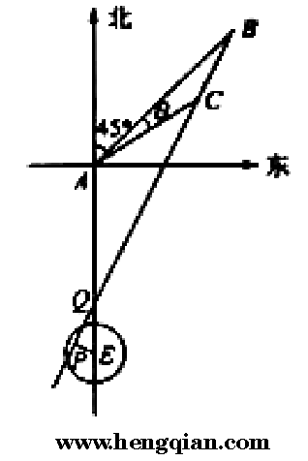
==.
从而
在中，由正弦定理得，
AQ=
由于AE=55>40=AQ，所以点Q位于点A和点E之间，且QE=AE-AQ=15.
过点E作EP BC于点P，则EP为点E到直线BC的距离.
在Rt中，PE=QE·sin
=
所以船会进入警戒水域.

